Универсальное ПО POS-терминалов Сбербанка России

Загрузка ПО в POS-терминалы

для технических специалистов Банка

История изменений
Дата | Версия | Описание
11.02.2016 | 1.0 | Начальная версия документа
17.02.2016 | 1.1 | - Добавлен раздел 2.3.2 «Загрузка ПО UPOS в терминалы PAX S900, S300»;  - Добавлен раздел 2.4.2 «Загрузка ПО UPOS в терминалы PAX S900, S300»
02.03.2016 | 1.2 | Коррекция документа по замечаниям  Отдела централизованной поддержки средств самообслуживания и эквайринга
28.03.2016 | 1.3 | Добавлены ссылки на документ «Базовая настройка ПО UPOS для ИКР»
29.03.2016 | 1.4 | Коррекция документа по замечаниям  Папазова С.Г.
13.04.2016 | 1.5 | Коррекция раздела 2.3.2 Загрузка ПО UPOS в терминалы PAX S900, S300 по замечаниям Отдела централизованной поддержки средств самообслуживания и эквайринга
15.04.2016 | 1.6 | Коррекция раздела 2.2 Загрузка ПО UPOS в терминалы Ingenico по замечаниям Отдела централизованной поддержки средств самообслуживания и эквайринга
20.04.2016 | 1.7 | Коррекция раздела 2.3.2 Загрузка ПО UPOS в терминалы PAX S900, S300
12.05.2016 | 1.8 | Коррекция раздела 2.2 Загрузка ПО UPOS в терминалы Ingenico
19.05.2016 | 1.9 | Добавлено описание загрузки ПО UPOS в терминалы YARUS C2100 и K2100
21.05.2016 | 1.10 | Добавлено описание загрузки ПО UPOS в терминалы YARUS P2100
29.06.2016 | 1.11 | Добавлен заголовок раздела (описание находится в разработке) с описанием сброса параметров на Yarus
08.07.2016 | 1.12 | Добавлены разделы:  - 2.2.1 Загрузка ОС Telium 9.16 для RKL  - 2.2 Загрузка ПО UPOS в терминалы Ingenico, шаг 2.3.3
11.07.2016 | 1.13 | - В разделе 2.2 Загрузка ПО UPOS в терминалы Ingenico добавлено замечание о недопустимости использования Manager IPP3xx_CGUI*.m46_16 для моделей IPP320 и IPP350;  - В разделе 2.4 исправлено:  - «K2100 должен быть подключен по COM2» – удалены шаги 4.1 и 4.2., шаг 4 – для моделей M2100 , С2100, K2100 и P2100;  - добавлен шаг 10.3 – переподключение с COM1 на COM 2 для K2100»;  - на шаге 12.4 исправлена опечатка «111111» на «11111»;  - В разделе 3.1 исправлена опечатка: «Если POS-терминал ранее использовался, то необходимо удалить» – добавлено «ключи».
18.07.2016 | 1.14 | Добавлено уточнение для iSC250 в разделы:  - 2.2 Загрузка ПО UPOS в терминалы Ingenico, шаги: 2.4.1, 2.4.2, 2.9, 2.10.1, 2.10.2;  - 3.6 Сброс параметров на Ingenico.
01.08.2016 | 1.15 | В раздел 2.3.1 добавлено описание загрузки ПО в D200.
22.08.2016 | 1.16 | Коррекция документа по замечаниям Костакова А.М.
02.09.2016 | 1.17 | - В разделе 2.2.1 изменено описание условия выполнения загрузки операционной системы: «…должна выполняться после очистки устройства последовательным нажатием клавиш F1-F2-F3-F4 после включения устройства…»;  - В разделы 2.3.1 и 3.3 добавлены модели Vx520C, S80C и S200;  - Модель SP30 color переименована в SP30C.
07.09.2016 | 1.18 | - В разделе 2.3.1:  - исправлена опечатка: S30 заменено на SP30;  - добавлена модель SP30C;  - В раздел 2.3.2 добавлена модель D200
20.09.2016 | 1.19 | В разделе 2.3.2 исправлено место расположения файлов для модели D200 (Prolin)
14.10.2016 | 1.20 | В разделе 2.3.1 название модели S90 заменено на S90C.
08.11.2016 | 1.21 | Формулировка «Сброс параметров» изменена на «Удаление ПО UPOS»;  Информация о портах для загрузки ПО UPOS перенесена из документа «Определение схемы автономного решения (АР) в раздел «Интерфейсы загрузки ПО UPOS»;  Раздел «Удаление ключей» перенесен в документ «Общее руководство по настройке POS-терминалов»;  Раздел «Загрузка ОС Telium 9.16 для RKL» перенесен в новый документ «Загрузка ОС в POS-терминалы».

СОДЕРЖАНИЕ
Термины и определения 5
Аббревиатуры и сокращения 5
1 Общие сведения 6
2 Интерфейсы для загрузки ПО UPOS 7
3 Загрузка ПО UPOS в POS-терминал 10
3.1 Загрузка ПО UPOS в терминалы VeriFone 10
3.2 Загрузка ПО UPOS в терминалы Ingenico 11
3.3 Загрузка ПО UPOS в терминалы PAX 15
3.3.1 Загрузка ПО UPOS в терминалы PAX SP30, SP30С, S80, S80C, S90С, S200, D200 15
3.3.2 Загрузка ПО UPOS в терминалы PAX S300, S900, D200 18
3.4 Загрузка ПО UPOS в терминалы YARUS C2100, M2100, K2100, P2100 24
4 Удаление ПО UPOS 36
4.1 Удаление ПО UPOS (для VeriFone) 36
4.1.1 Удаление ПО UPOS (для VeriFone Vx510, Vx610) 36
4.1.2 Удаление ПО UPOS (VeriFone Vx520/520С) 38
4.1.3 Удаление ПО UPOS (VeriFone Vx675) 40
4.1.4 Удаление ПО UPOS (VeriFone Vx680) 42
4.2 Удаление ПО UPOS (Ingenico) 45
4.3 Удаление ПО UPOS (PAX) 46
4.4 Удаление ПО UPOS (Yarus) 46
5 Ошибочные ситуации 47
Приложение. Контакты 48
Термины и определения
Термин | Определение
Банк | Сбербанк России и другие банки-эмитенты

Аббревиатуры и сокращения
Аббревиатура/Сокращение | Расшифровка
UPOS | Универсальное ПО POS-терминалов  Сбербанка России
ПО | Прикладное Программное Обеспечение
ПЦ СБ | Процессинговый центр Сбербанка России
ФПД | Фонд Программ и Данных Сбербанка России

Общие сведения
Загрузка ПО UPOS в POS-терминал производится при подключении к ПК по USB или COM интерфейсу (в т.ч. через базу (подставку)).
Все пути в каталоге дистрибутива ПО UPOS указанные в инструкции приведены относительно стандартного дистрибутива полученного из ФПД.
В дальнейшем возможны изменения и дополнения данного документа.

Интерфейсы для загрузки ПО UPOS
Модель POS-терминала  /подставки /ПИН-пада* |  |  |  |  | Интерфейсы для загрузки ПО UPOS
 |  |  |  |  | COM (RS232) | USB
VeriFone
Vx510
 |  | +pp1000*
 |  | +pp1000se*
Vx610
 |  | +pp1000*
 |  | +pp1000se*
Vx520/Vx520C
 |  | +pp1000*
 |  | +pp1000se*
Vx670
 |  |  | подставка
Vx675
 |  |  | подставка
Vx680
 | подставка
Vx805
Vx810
Vx820
Ingenico
iWL220
 |  | подставка
IWL250
 |  | подставка
iCT220
 |  | ipp220*
iCT250
 |  |  |  | ipp220*
ipp320
ipp350
iSC250
PAX
D200
S80/S80C
 |  | sp20*
sp30
sp30C (ARM)
S80C
S80C
S200
S300
S90С
S90
S900
YARUS
M2100
C2100
K2100
P2100
* – ПО UPOS загружается в ПИН-пад в процессе загрузки в POS-терминал.

Загрузка ПО UPOS в POS-терминал

Загрузка ПО UPOS в терминалы VeriFone
- Подключить POS-терминал по USB/COM порту.
- Подключить питание терминала.
  - Если терминал ранее не использовался, то при включении отображается сообщение DOWNLOAD NEEDED * GO FILE NOT FOUND.
  - Если на терминале ранее уже было загружено ПО, то требуется предварительно очистить параметры (см. раздел 4).
- Только при подключении по USB. Установить соответствующие оборудованию драйверы из каталога \UPOS\Drivers\ дистрибутива UPOS.
- Только при подключении по USB. Проверить в Device Manager номер виртуального СОМ-порта, создаваемого терминалом.
- Прописать номер (виртуального) СОМ-порта в файле Load_XXX(X).bat из каталога UPOS\SoftLoaders\VeriFone\, где XXX(X) – часть названия модели терминала после ключа p\.
Рис. 1 Задание номера COM-порта
Для модели Vx610 –– используется загрузочный файл Load_510.bat
- Загрузить актуальную версию ПО UPOS в терминал –– запустить файл Load_XXX.bat из каталога \UPOS\SoftLoaders\VeriFone\, где XXX – номерная часть модели терминала.
- Только для Vx675, Vx680. Отказаться от настройки параметра Связь через… (Рис. 2) ––нажать клавишу .
Рис. 2 Выбор типа связи с ПЦ СБ
- На дисплее POS-терминала последовательно отобразится информация:
- номер загруженной версии ПО UPOS и серийный номер терминала;
- стартовое сообщение Вставьте карту/<Тип операции> Введите сумму.
- Терминал готов к загрузке параметров настройки.

Загрузка ПО UPOS в терминалы Ingenico
- Установить соответствующие оборудованию драйверы из каталога \UPOS\Drivers\ дистрибутива ПО UPOS.
- Загрузка ПО UPOS происходит через утилиту LLT, которую требуется предварительно установить. Для этого требуются административные права на компьютере.
Важно! Выполнять шаги по установке именно в приведенной ниже последовательности!

  - Запустить установочный файл утилиты LLT_Setup.exe, который находится в каталоге \UPOS\SoftLoaders\Ingenico\. Ответить по умолчанию на все вопросы и дождаться завершения установки.
  - Подключить POS-терминал по USB порту.
  - Подключить питание терминала.
    - Если терминал ранее не использовался, то при включении отображается сообщение INITIALIZE AN APPLICATION.
    - Если на терминале ранее уже было загружено ПО, то требуется предварительно очистить параметры (см. Раздел 4).
    - Если сразу при включении терминал выводит на экран сообщение LLT, в него необходимо загрузить соответствующую операционную систему Telium OS. При необходимости использования функционала удаленной загрузки ключей
(RKL) необходимо загрузить операционную систему Telium OS версии 9.16 (см. документ Загрузка ОС в POS-терминалы).
  - После включения питания POS-терминала (Сразу после появления на дисплее POS-терминала знака «:-)»
    - Нажать клавишу до появления на дисплее надписи LLT. Для iSC250: .
    - На ПК появится сообщение системы об обнаружении нового устройства, Для iSC250: нажать .
  - Указать системе каталог с драйвером: C:\Program Files\TELIUM Tools\LLT\drivers и дождаться завершения установки драйвера.
  - Зайти в Мой компьютер \ Свойства \ Оборудование \ Диспетчер устройств \ Порты (COM и LPT), где списке портов должен появиться порт с названием Sagem Monetel USB Telium. Запомнить номер СОМ-порта, который ему присвоен (если переключить устройство в другой разъем, то номер СОМ-порта может измениться).
  - Зайти в Пуск \ Настройка \ Панель управления \ Телефон и модем \ Модемы \ Добавить…. Включить флаг Не определять тип модема (выбор из списка) и нажать Далее. Выбрать слева (Стандартные типы модемов), а справа Последовательный кабель для связи компьютеров, и нажать Далее. На вопрос о том, на какие СОМ-порты устанавливать модем, ответить На все. Дождаться завершения установки модема.
  - Перейти в меню Пуск \ Программы \ Telium Tools \ LLT \ LLT. Далее – в меню Connection \ Общие. В пункте Выберите устройство выбрать пункт Последовательный кабель для связи компьютеров (COM x), где X –– номер присвоенного СОМ-порта (см. п. 2.6) и нажать ОК.
  - Перезагрузить терминал –– нажать и удерживать одновременно и .
Для iSC250 : + . Устройство перезагрузится через пару секунд:
    - Если на терминале нет установленного ПО, то при включении отображается сообщение INITIALIZE AN APPLICATION.
    - Если на терминале ранее уже было загружено ПО, то требуется предварительно очистить параметры (см. Раздел 4).
  - Сразу после перезагрузки POS-терминала (после появления на дисплее POS-терминала знака «:-)»
    - Нажать клавишу до появления на дисплее надписи LLT. Для iSC250: .
    - На ПК появится сообщение системы об обнаружении нового устройства. Для iSC250: нажать .
- В программе LLT нажать на первую кнопку панели инструментов и дождаться установления соединения с терминалом. При этом в правой части экрана (розовой) появится список файлов в терминале.
- В левой части экрана перейти в каталог Soft\Ingenico (для устройств Ingenico c ОС ниже Telium 9.16), или в каталог Soft\Ingenico\For_OS_9_16 (для устройств Ingenico c ОС Telium 9.16 и выше).
- В средней части экрана выбрать файл в соответствии с типом оборудования (см. таблицу ниже) и курсором «мыши» перетащить его в правую (розовую) часть экрана. Дождаться завершения копирования файлов.
Модель устройства | Имя файла для загрузки ПО UPOS
ICT 220 | ICT220_no_os.m40
ICT 250 | ICT250_no_os.m40
IPP 320 | IPP320_no_os.m46
IPP 350 | IPP350_no_os.m46
ISC250 | ISC250_no_os.m45
IWL 220 | iWL220_no_os.m44
IWL 250 | iWL250_no_os.m44
- Нажать вторую кнопку в кнопку панели инструментов . Устройство перезагрузится и будет готово к работе.
- Для корректной работы ПО UPOS необходимо, чтобы в терминалы и пин-пады были загружены компоненты Telium в соответствии с таблицей ниже:
Модель устройства | Имена файлов Telium
ICT 220/250 | ICT2XX_PROD.m40, iCT_LIBGR_EXPORT_PROD.m40, CLESS.M40
IPP 320/350 | IPP3XX_PROD.m46, iPP3XX_LIBGR_EXPORT _PROD.m46 (или IPP3XX_export_PROD.m46), CLESS.M46  Важно! Не допускается использовать Manager IPP3xx_CGUI*.m46_16 для моделей IPP320 и IPP350.
ISC250 | ISC250_PROD.m45, iSC250_GOAL_CGUI_EXPORT_PROD.m45, CLESS.m45
IWL 220/250 без WIFI | IWL2XX_PROD.m44, iWL_LIBGR_EXPORT_PROD.m44, CLESS.m45
IWL 220/250 c WIFI | IWL2XX_WIFI_PROD.m44, iWL_LIBGR_EXPORT_PROD.m44, CLESS.m45

Загрузка ПО UPOS в терминалы PAX

Загрузка ПО UPOS в терминалы PAX SP30, SP30С, S80, S80C, S90С, S200, D200
Только для терминалов PAX с ОС Monitor.
- Подключить POS-терминал по USB/COM порту.
Важно! При выборе подключения устройства к ПК и ККМ по USB рекомендуется использовать усиленный кабель USB SHIELDED HIGH SPEED CABLE 2.0 REVISION 28AWG/1P+24AWG/2C.

- Подключить питание терминала.
Важно! При понижении питания на USB порту ПК (ККМ) пинпад перезагружается и теряет связь с ПК (ККМ). В данном случае необходимо физически переподключить USB разъем пинпада.

- Ввести POS-терминал в режим загрузки ПО:
  - В случае SP30, S80, S80C, S90С – последовательно нажать клавиши и . и затем, кнопку MENU.
  - В случае S200, D200 – нажать клавишу F1.
- Только при подключении по USB. Установить соответствующие оборудованию драйверы из каталога \UPOS\Drivers\ дистрибутива UPOS.
- Только при подключении по USB. Проверить в Device Manager номер виртуального СОМ-порта, создаваемого терминалом.
- Запустить программу PCLoader.exe (Рис. 3) из каталога SoftLoaders\PAX.
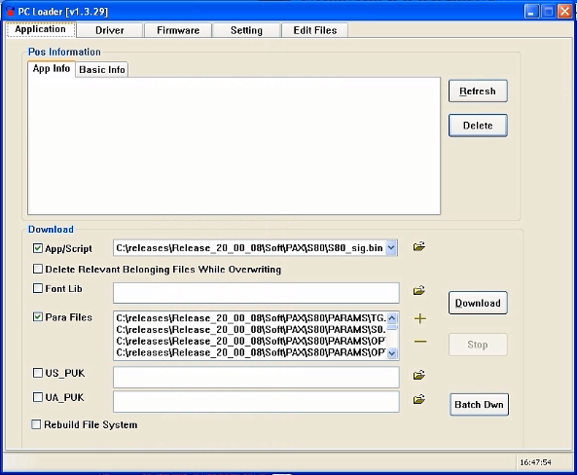
Рис. 3 Программа PCLoader. Вкладка Application
- На вкладке Settings и выбрать нужный COM-порт. Скорость оставить 115200.
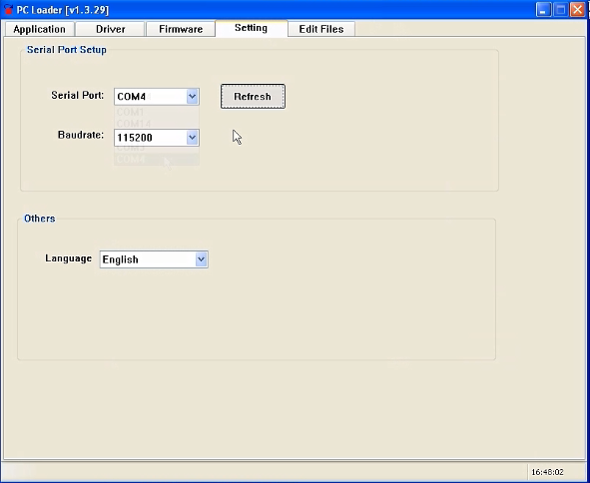
Рис. 4 Программа PCLoader. Вкладка Settings
- На вкладке Application (см. Рис. 3):
  - Установить флаг App/Script.
    - Задать путь к файлу:
Модель устройства | Имя файла для загрузки ПО UPOS
SP30 | Soft\PAX\SP30\SP30_sig.bin
SP30C | Soft\PAX\Sp30ARM\SP30_ARM_sig.bin
S80 | Soft\PAX\S80\S80_sig.bin
S80C | Soft\PAX\S80C\S80C_sig.bin
S90С | Soft\PAX\S90С\S90С_sig.bin
S200 | Soft\PAX\S200\S200_sig.bin
D200 | Soft\PAX\D200\D200_sig.bin
  - Установить флаг Para Files.
    - Задать путь к файлам каталога: Soft\PAX\<модель POS-терминала>\PARAMS.
  - Установить флаг Rebuild File System (в случае необходимости перезаписи предыдущих параметров).
- На вкладке Application нажать кнопку Download.
- Начнется загрузка ПО UPOS.

- Дождаться появления сообщения на дисплее терминала: нажать кнопку .

- Дождаться завершения загрузки ПО: на дисплее отобразится информация о модели терминала, загруженной версии ПО.

Загрузка ПО UPOS в терминалы PAX S300, S900, D200
Только для терминалов PAX с ОС Prolin.
- Установить соответствующие оборудованию драйверы (скопировать файл PosVcom.sys) из каталога \UPOS\Drivers\ дистрибутива UPOS в системную папку %WINDIR%\System32\drivers.
- Подключить POS-терминал по USB порту с помощью кабеля miniUSB тип А – USB тип А:
  - разъем USB тип А подключить к ПК;
  - разъем miniUSB тип А подключить в разъему терминала.
- Подключить питание терминала.
  - Новое устройство определится как USB Serial Port, дальнейшая работа с ним ведется, как с COM-портом.
  - Определить номер COM-порта у подключенного терминала, нажав на иконку в области уведомлений на панели задач (Рис. 5) или перейти в Мой компьютер \ Свойства \ Оборудование \ Диспетчер устройств, где списке портов должен появиться порт с названием USB Serial Port(PAX). Запомнить номер СОМ-порта, который ему присвоен (если переключить устройство в другой разъем, то номер СОМ-порта может измениться).
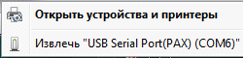
Рис. 5 Определение номера COM-порта
- Запустить программу TermAssist-2.2.exe (Рис. 6) из каталога SoftLoaders\PAX.
- Ввести POS-терминал в режим загрузки ПО – однократно нажать клавишу , через 2-3 секунды несколько раз легко нажать клавишу .
- Откроется Main Menu | 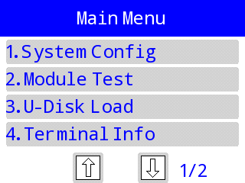
  - Выбрать пункт System Config
- Ввести пароль 123456 (при необходимости) | 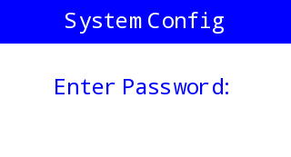
- Выбрать пункт XCB Service | 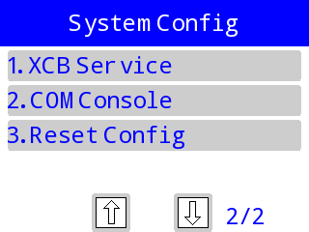
- Выбрать пункт USB | 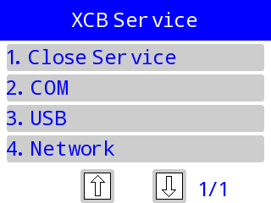
- Запустить программу TermAssist-2.2.exe (Рис. 6) из каталога SoftLoaders\PAX.
Рекомендуется! Перед загрузкой в терминал новой версии ПО, предварительно удалить старую (см. далее п. 10).
- В пункте меню Setting (Рис. 6, 1):
  - На вкладке Connect Settings:
    - В разделе Connection Mode установить переключатель Serial Port (Рис. 6, 2);
    - В разделе Serial Port Setting задать (выбрать из выпадающего списка) номер COM-порта (Рис. 6, 3), как определить номер COM-порта –– см. п.3.2;
    - На панели инструментов нажать кнопку (Рис. 6, 4);
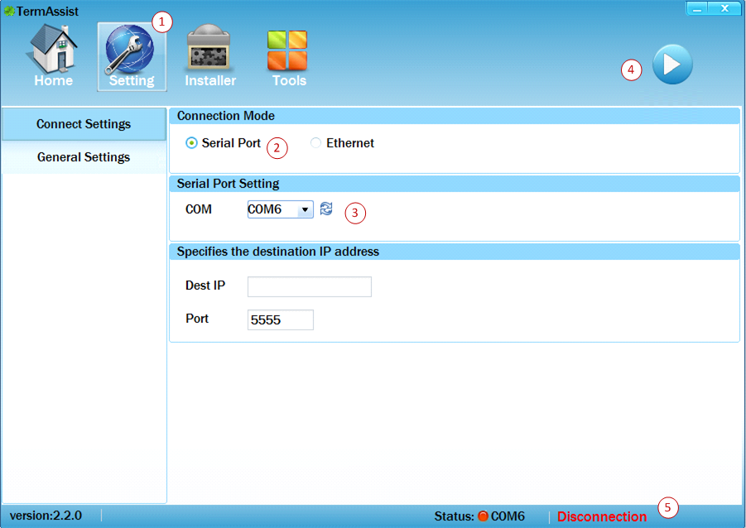
Рис. 6 Программа TermAssist. Меню Setting. Вкладка Connect Settings
    - В статусной строке (Рис. 6, 5) отобразится состояние подключения COM-порта: Connected (Рис. 7);
Рис. 7 Состояние подключения по COM-порту
- В пункте меню Installer (Рис. 8, 1):
  - На вкладке Packages нажать кнопку Select Installation Files (Рис. 8, 2);
  - В отобразившемся списке (Рис. 8, 3) выбрать:
    - Soft\PAX\S900\s900_sig.aip (для терминалов S900);
    - Soft\PAX\S300\s300_sig.aip (для терминалов S300);
    - SpecialClients\MDB\D200\D200mdb_sign.aip (для терминалов D200, подключенных к шине MDB);
    - Soft\PAX\S900SL\s900sl_sig.aip (для решения IRAS на базе S900);

  - Нажать на кнопку , расположенную в нижней области окна (Рис. 8, 5);
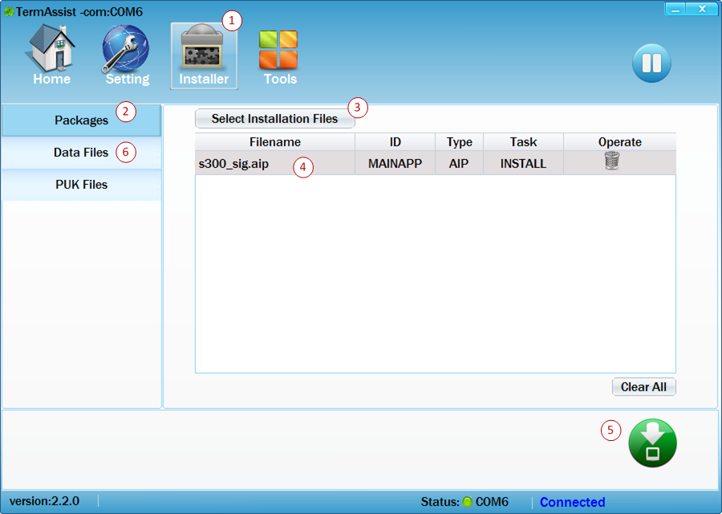
Рис. 8 Программа TermAssist. Меню Installer
  - На вкладке DataFiles (см. Рис. 8, 6):
    - В меню ID задать (выбрать из выпадающего списка) значение:
- MAINAPP (для терминалов S900, S300 и терминалов D200, подключенных к шине MDB);
- SBER (для решения IRAS на базе S900);
    - Нажать кнопку Select Data Files;
    - Выбрать файлы из каталога Soft\PAX\<S300/S900>\PARAMS, причем для терминалов D200, подключенных к шине MDB – из каталога SpecialClients\MDB\D200\PARAMS;
    - Нажать кнопку , расположенную в нижней области окна (Рис. 8, 5);
    - Дождаться завершения загрузки необходимых файлов и тестовой программы в соответствии с индикатором загрузки.
- Важно! Перед дальнейшей работой с POS-терминалом:
  - В окне TermAssist, на панели инструментов нажать кнопку (Рис. 9, 1) и только после этого закрыть окно приложения.
  - В системном меню POS-терминала:
    - Выбрать пункт System Config

    - Ввести пароль 123456 (при необходимости)

    - Выбрать пункт XCB Service

    - Выбрать пункт Close Service

  - Выключить POS-терминал – удерживая клавишу
  - Включить POS-терминал –– повторно нажать клавишу
- Полезная информация.
  - Проверить версию загруженного ПО –– в пункте меню Home (Рис. 9, 2) на вкладке Application (Рис. 9, 3):
  - Для удаления загруженного ПО –– в пункте меню Home на вкладке Application нажать на кнопку (см. Рис. 9, 4).

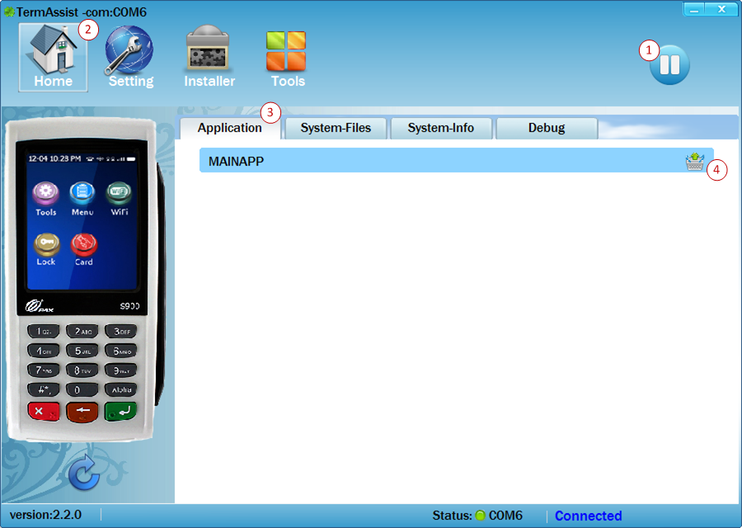
Рис. 9 Программа TermAssist. Меню Home. Вкладка Application

Загрузка ПО UPOS в терминалы YARUS C2100, M2100, K2100, P2100
Важно! M2100 предназначены только для работы по GPRS;
С2100 предназначены для работы по GPRS и Ethernet;
K2100 предназначены для работы только по Ethernet;
P2100 предназначены для работы по Ethernet и COM.

Рекомендуется! Перед загрузкой в терминал новой версии ПО, предварительно удалить старую.
Важно! На терминалах YARUS M2100 перепутаны местами SIM-карты. Если Вы используете одну SIM-карту, то она должна быть установлена в слот SIM 1.

- Подключить питание POS-терминала;
- Перейти в системное меню––удерживать клавишу до момента, когда перестанет отображаться логотип YARUS.
- Откроется POS MANAGER: | 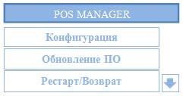
  - Выбрать раздел Очистка/Удаление –– переход по пунктам меню осуществляется с помощью клавиш и . Для ввода ПРОПИСНЫХ буквенных символов (только для M2100 и С2100) –– один раз нажать клавишу , для ввода строчных буквенных символов –– два раза нажать клавишу ;
    - Выбрать пункт Удаление программ –– удалить все программы, кроме eftspooler, eftmsrdd,eftlib;
    - Выбрать пункт Удаление данных –– удалить все данные в каталоге /usr/unsign;
- Перезагрузить POS-терминал;
- Подключить POS-терминал по COM-порту с помощью кабеля RS-232: M2100 , С2100, K2100 и P2100 должны быть подключены по COM1;
- Подключить питание POS-терминала;
Обновление ПО может производиться через:
- системное меню POS-терминала (см. п. 6);
- интерфейс RS232 – c помощью утилиты HyperTerminal (см. п. 7).
- Для обновления ПО через POS MANAGER: перейти в системное меню –– удерживать клавишу до момента, когда перестанет отображаться логотип YARUS.
  - Откроется POS MANAGER:

  - Выбрать раздел Обновление ПО;
    - Выбрать пункт Ручная настройка;
    - Код запроса:
      - Для M2100 должен быть:
        - 1009 (если используется БП без ККМ), нажать клавишу ;
        - 1010 (если используется БП с ККМ eftkkm), нажать клавишу ;
      - Для С2100 должен быть:
        - 1004 (если используется БП без ККМ), нажать клавишу ;
        - 404 (если используется БП с ККМ eftkkm), нажать клавишу ;
        - 1000 (если используется БП с ККМ ecrterm), нажать клавишу ;
      - Для K2100 должен быть 1005, нажать клавишу ;
      - Для P2100 должен быть 1006, нажать клавишу ;
    - Выбрать протокол mfh;
    - Выбрать скорость 115200;
- На дисплее POS-терминала отобразится информация: | 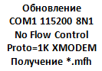
- Для обновления ПО через HyperTerminal:
  - Запустить утилиту HyperTerminal (Рис. 10), из меню Пуск Программы Стандартные Связь HyperTerminal;
Утилита HyperTerminal входит в стандартную поставку Windows. В случае ее отсутствия, запустить HyperTerminal.exe из каталога SortLoaders\Yarus\HyperTerminal\
    - В меню Файл выберите команду Новое подключение;
    - В окне Описание подключения (Рис. 11), в поле Название введите описательное название подключения;
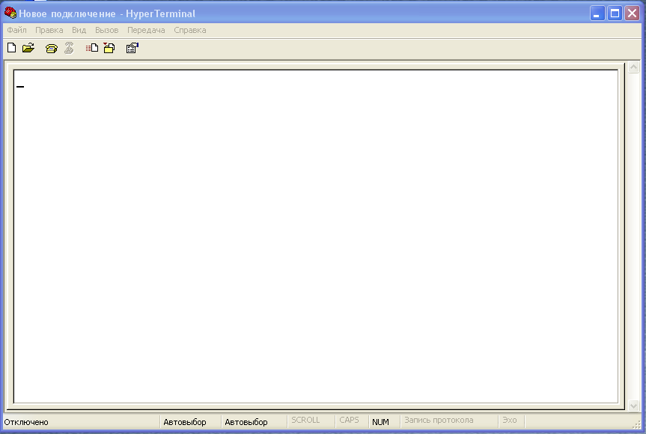
Рис. 10 Утилита Hyper Terminal
    - В поле Значок выберите и нажмите кнопку ОК;
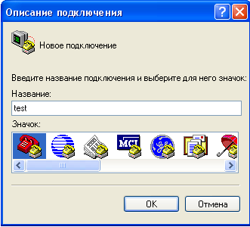
Рис. 11 Описание подключения
    - В окне Подключение (Рис. 12), в поле Подключаться через: задать номер COM-порта ПК, через который будет осуществляться загрузка ПО, нажать кнопку ОК;
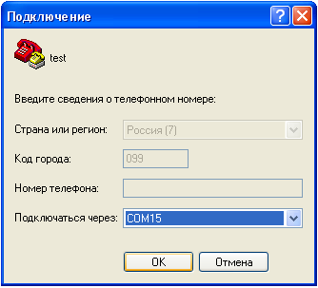
Рис. 12 Параметры подключения
    - В окне Свойства: <COM-порт номер> (Рис. 13), в поле Управление потоком: заполните поля:
      - Скорость (бит/с): 115200;
      - Биты данных: 8;
      - Четность: нет;
      - Стоповые биты: 1;
      - Управление потоком: нет;
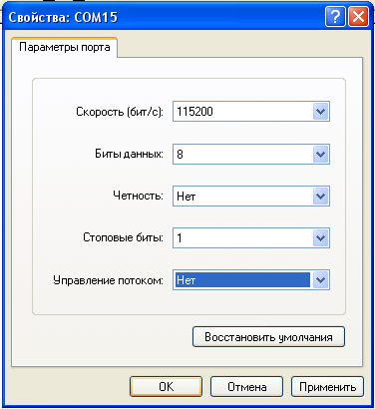
Рис. 13 Параметры порта
    - Нажать кнопку ОК;
    - При успешном подключении POS-терминала окно утилиты HyperTerminal будет выглядеть так:
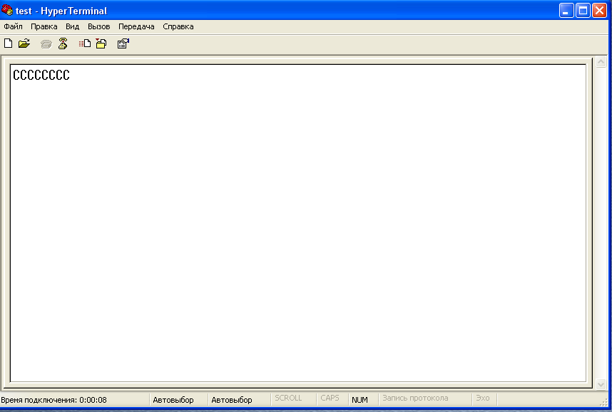
Рис. 14 Утилита Hyper Terminal – Успешное подключение
    - На панели задач нажать кнопку Отправка файла :
      - В окне Отправка файла (Рис. 15), задать Имя файла: по нажатию на кнопку Обзор, в проводнике выбрать файл:
        - yarus-m2100-mono.mfh (для М2100 с черно белым экраном);
        - yarus-m2100-color.mfh (для М2100 с цветным экраном);
        - yarus-c2100-mono.mfh (для С2100 с черно белым экраном);
        - yarus-k2100-mono.mfh (для K2100 с черно белым экраном);
        - yarus-p2100-mono.mfh (для P2100 с черно белым экраном);
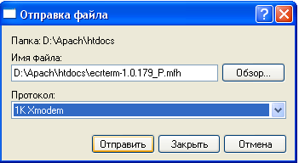
Рис. 15 Отправка файла
      - В поле Протокол должно быть значение: 1K Xmodem;
    - Нажать кнопку Отправить;
    - Запустится процесс передачи файла на POS-терминал (Рис. 16):
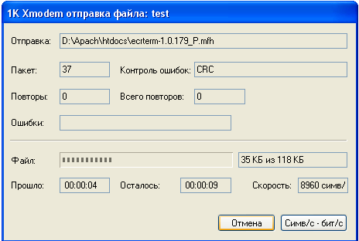
Рис. 16 Передача файла на POS-терминал
    - Начнется процесс загрузки и установки ПО в POS-терминал;
- Загрузить технологические ключи: перейти в системное меню –– удерживать клавишу до момента, когда перестанет отображаться логотип YARUS.
  - Откроется POS MANAGER:

  - Выбрать раздел Инструменты;
    - Выбрать пункт Key Manager:
      - На дисплее POS-терминала отобразится сообщение о необходимости перезагрузить терминал. Выбрать значение: Да;
      - После того, как POS-терминал перезагрузится, на дисплее появится надпись: Key Manager locked. Выбрать пункт: Login;
      - На запрос: Enter Password#1 ввести пароль: 11111 (альтернативный ключ 12345678);
      - На запрос: Enter Password#2 ввести пароль: 22222 (альтернативный ключ 12345678);
    - Выбрать пункт Inject:
      - На запрос: Enter key index (1-32) ввести: 2 и нажать клавишу ;
      - На запрос: Select key#2 length выбрать значение: 16 bytes;
      - На запрос: Select key#2 flags ввести: 1 и нажать клавишу ;
      - На запрос: Select comp's number выбрать значение: two components;
      - В качестве первой компоненты задать 88888888888888880000000000000000, убедиться, что контрольная сумма первой компоненты равна CheckValue = 7C25D7;
      - В качестве второй компоненты задать 00000000000000009999999999999999, убедиться что контрольная сумма второй компоненты равна CheckValue = BFBF2C;
      - После ввода всех компонент, убедиться, что контрольная сумма CheckValue = F25458;
Если терминал вместо ввода компонент выдает сообщение:
Key is not injected. The same key index is already used –– это означает, что стандартный ключ уже был загружен ранее.

- После того как стандартный ключ загружен, необходимо перезагрузить POS-терминал;
- Запустить утилиту TlvEdit.exe из каталога дистрибутива \UPOS\Config\;
  - В меню Параметры выбрать пункт Открыть и выбрать требуемый файл с настройками *.tlv .
  - В группе параметров Варианты связи, установить требуемые значения параметров:
    - Число попыток связи по каждому варианту: 2;
    - В подгруппе параметров Вариант связи: установить требуемые значения параметров:
      - Номер элемента;
      - Какие карты обслуживает;
      - Комм. Интерфейс: GPRS (для M2100 и С2100), Ethernet (для С2100, K2100 и P2100); COM (для P2100);
      - IP-адрес хоста: 194.186.207.162;
      - IP-порт хоста: 670;
  - Сохранить внесенные изменения;
  - Для K2100: переподключить POS-терминал с COM-порта 1 на COM-порт 2;
  - Запустить процесс загрузки параметров в терминал –– на панели инструментов (Рис. 17) нажать на кнопку :
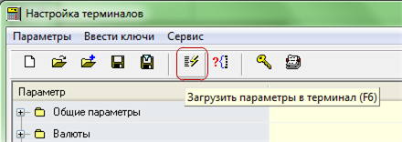
Рис. 17 Инициализация загрузки параметров в терминал
  - Дождаться завершения загрузки параметров (Рис. 18, Рис. 19);
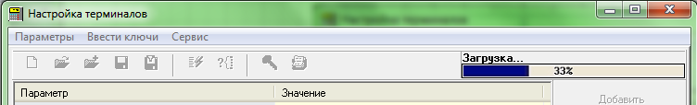
Рис. 18 Процесс загрузки параметров
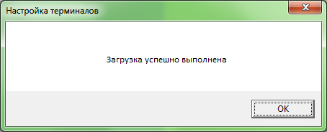
Рис. 19 Успешное завершение загрузки параметров
  - Перезагрузить POS-терминал для применения загруженных настроек.
- Активировать ПО и задать дополнительные настройки связи:
  - В системном меню POS MANAGER настроить следующие параметры связи:

    - Выбрать раздел Конфигурация;
    - Только для M2100: Выбрать пункт Настройки связи LINK1_WiFi:
      - Выбрать пункт Настройка LAN Получать по DHCP и задать значение параметра Режим работы: по требованию;
    - Только для С2100: Выбрать пункт Настройки связи LINK1_Ethernet:
      - Выбрать пункт Получать по DHCP и задать значение параметра Режим работы: по требованию;
    - Только для K2100 и P2100: Выбрать пункт Настройки связи LINK1_Ethernet:
      - Выбрать пункт Получать по DHCP и задать значение параметра Режим работы: постоянный;
    - Только для M2100 и С2100: Выбрать пункт Настройки связиLINK2_MODEM/RS и задать значения параметров:
      - Комм.порт: Internal GSM или порт, к которому подключен внешний модем;
      - Протокол канала: PPP;
      - Протокол модема: GPRS (для SIM 1);
      - Режим PPP Auth: MS2\MS1\CHAP\PAP (если значение указано MS2,MS1,CHAP,PAP –– измените его на верное);
      - Имя пользователя:
        - mts (для оператора связи МТС)
        - beeline (для оператора связи Билайн)
        - gdata (для оператора связи Мегафон)
      - Пароль:
        - mts (для оператора связи МТС)
        - beeline (для оператора связи Билайн)
        - gdata (для оператора связи Мегафон)
      - Точка доступа:
        - internet.mts.ru (для оператора связи МТС)
        - internet.beeline.ru (для оператора связи Билайн)
        - internet.ru (для оператора связи Мегафон)
    - Только для M2100 и С2100: Выбрать пункт Настройки связиLINK3_MODEM/RS и задать значения параметров:
      - Комм.порт: Internal GSM или порт, к которому подключен внешний модем;
      - Протокол канала: PPP;
      - Протокол модема: GPRS (для SIM 2);
    - Только для M2100 и С2100: Режим PPP Auth: MS2\MS1\CHAP\PAP (если значение указано MS2,MS1,CHAP,PAP –– измените его на верное);
  - В системном меню POS MANAGER загрузить программный ключ лицензии:

    - Выбрать раздел Инструменты;
      - Выбрать пункт Secure Load и задать значения параметров:
        - Код запроса: TQAPG;
        - IP-адрес сервера: 052.028.021.236;
        - TCP-порт сервера: 7380;
        - Основной канал:
          - LINK2_MODEM/RS (для SIM 1);
          - LINK3_MODEM/RS (для SIM 2);
      - По окончании загрузки появится надпись Load OK или Verification OK;
- Полезная информация:
  - При запросе пароля на вход в систему указать 0;
  - При запросе пароля на выход из кассовой программы указать 8;
  - Не запускается банковское приложение sbrfprod (нет доступа к технологическому режиму) – проверить, что разрешен автозапуск приложения: Конфигурация Спец. параметры Автозапуск Разрешен Перезагрузить терминал;
  - Ошибки при вводе паролей 11111 или 22222 для загрузки технологических ключей: –– ввести альтернативный ключ 12345678;
В этом случае появится сообщение Введите новый пароль: рекомендуется задать:
- Enter Password#1: 11111
- Enter Password#2 22222.
  - При попытке провести операцию выдается сообщение 24 часа –– необходимо снять кассовые отчеты (с гашением и без) и выполнить СВЕРКУ ИТОГОВ;
  - При попытке запуска UPOS приложения сообщение Нелегальное ПО –– выполнить загрузку программного ключа лицензии (см. п. 11.2);
  - При попытке запуска UPOS приложения сообщение Ошибка /home/sbrprod: can`t load library “libmsrdd.so.1”- обратиться в ЦТО, обслуживающее данный POS-терминал;
  - Если при загрузке ПО UPOS в POS-терминал и последующего его перезапуска возникает постоянный звуковой сигнал, это означает что необходимо прогрузить Лицензию (см. п. 11.2).

Удаление ПО UPOS

Удаление ПО UPOS (для VeriFone)

Удаление ПО UPOS (для VeriFone Vx510, Vx610)
- Войти в системное меню –– на терминале одновременно нажать клавиши 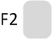 и 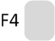.

- Ввести пароль: 1, ALPHA, ALPHA, 6, 6, 8, 3, 1 (или 1, если такой пароль был установлен ранее) и нажать клавишу .
- Пролистать текущий раздел меню вниз –– несколько раз нажать функциональную клавишу под .
- Выбрать пункт меню FLASH FILES –– нажать клавишу .
- Выбрать пункт CLEAR ALL FILES –– нажать клавишу 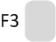.
- Выбрать пункт CONFIRM –– нажать клавишу .
- Вернуться в меню SYS MODE MENU 2 –– нажать клавишу .
- Выбрать пункт RAM FILES –– нажать клавишу .
- Выбрать пункт CLEAR ALL FILES –– нажать клавишу .
- Выбрать пункт CONFIRM –– нажать клавишу и вернуться в меню SYS MODE MENU 1 –– нажать клавишу .
- Выбрать пункт RESTART –– нажать клавишу .
- Параметры терминала будут обнулены.

Удаление ПО UPOS (VeriFone Vx520/520С)
- Войти в системное меню –– на терминале одновременно нажать клавиши и .

- Ввести пароль: 1, ALPHA, ALPHA, 6, 6, 8, 3, 1 и нажать клавишу .
- Выбрать пункт меню Memory Functions –– нажать клавишу .
- Выбрать пункт меню Clear Mem.
- Нажать клавишу .
- Набрать пароль: 1, 6, 6, 8, 3, 1 и затем нажать клавишу .
- Пролистать текущее меню вниз –– нажать функциональную клавишу под .
- Выбрать пункт меню Clear all Groups –– нажать клавишу .
- Выбрать пункт меню Confirm.
- Вернуться в меню VERIX TERMINAL MRG –– несколько раз нажать клавишу .
- Выбрать пункт Restart –– нажать клавишу .

- Параметры терминала будут обнулены.

Удаление ПО UPOS (VeriFone Vx675)
- Войти в системное меню –– на терминале одновременно нажать клавиши и .

- Ввести пароль: 1, ALPHA, ALPHA, 6, 6, 8, 3, 1 и нажать клавишу .
- Выбрать пункт меню Clear Memory.
- Нажать клавишу .
- Набрать пароль: 1, ALPHA, ALPHA, 6, 6, 8, 3, 1 и затем нажать клавишу .
- Выбрать пункт меню Clear all Groups.
- Выбрать пункт меню Confirm.
- Вернуться в меню VERIX TERMINAL MRG –– несколько раз нажать клавишу .

- Выбрать пункт Restart –– нажать клавишу .
- Параметры терминала будут обнулены.

Удаление ПО UPOS (VeriFone Vx680)
- Войти в системное меню –– на терминале одновременно нажать клавиши и .

- Ввести пароль: 1, 6, 6, 8, 3, 1 и нажать клавишу .

- Выбрать пункт меню Clear Memory.
- Нажать клавишу .
- Ввести пароль: 1, 6, 6, 8, 3, 1 и нажать клавишу .
- Выбрать пункт меню Clear all Groups.
- Выбрать пункт меню Confirm.
- Вернуться в меню VERIX TERMINAL MRG –– несколько раз нажать клавишу .

- Выбрать пункт Restart –– нажать клавишу .
- Параметры терминала будут обнулены.

Удаление ПО UPOS (Ingenico)
- Войти в системное приложение Telium Manager –– на терминале одновременно нажать клавиши и .
Для iSC250: и .
- Быстро нажимать клавишу до появления меню >>Download menu<<.
Для iSC250: .
- Выбрать пункт меню Delete menu –– дважды нажать клавишу и перейти в него –– нажать клавишу .
- Выбрать пункт Delete application –– нажать клавишу .
- В списке приложений выбрать пункт TERMINAL10 (для пинпадов – PINPAD10) –– нажать клавишу .

- Нажать клавишу .
- Вернуться в начальное меню –– трижды нажать клавишу .
- Терминал перезагрузится.
- Параметры терминала будут обнулены.

Удаление ПО UPOS (PAX)
В отличие от других моделей POS-терминалов, для PAX сброс параметров производится при загрузке новых параметров.

Удаление ПО UPOS (Yarus)
[Раздел находится в разработке………………….………………………………………………………………………………...]

Ошибочные ситуации
Подробное описание кодов ошибок, а также описание действий при их возникновении приводится в документе Коды ошибок.

Приложение. Контакты
№ | Контакт | Телефон | Примечания
1 | Техническая поддержка | 8 (800) 775 55 55

